Skapa nya evenemang i sajten kalender – del 1.

Det finns två sätt att skapa evenemang i sajten kalender. Det ena, att skapa dem i en gemensam Google kalender är enklast, men du behöver sannolikt gå till Wordpress och komplettera uppgifter. Den andra, att skapa dem direkt i Wordpress Modern Events Calendar är lite mer komplex, men allt görs på samma ställe. Du får också alla funktioner precis som du vill direkt.

1. Google kalender

Logga in på calendar.google.com med ditt @stockholmsschack.se-konto. Din kalender öppnas.
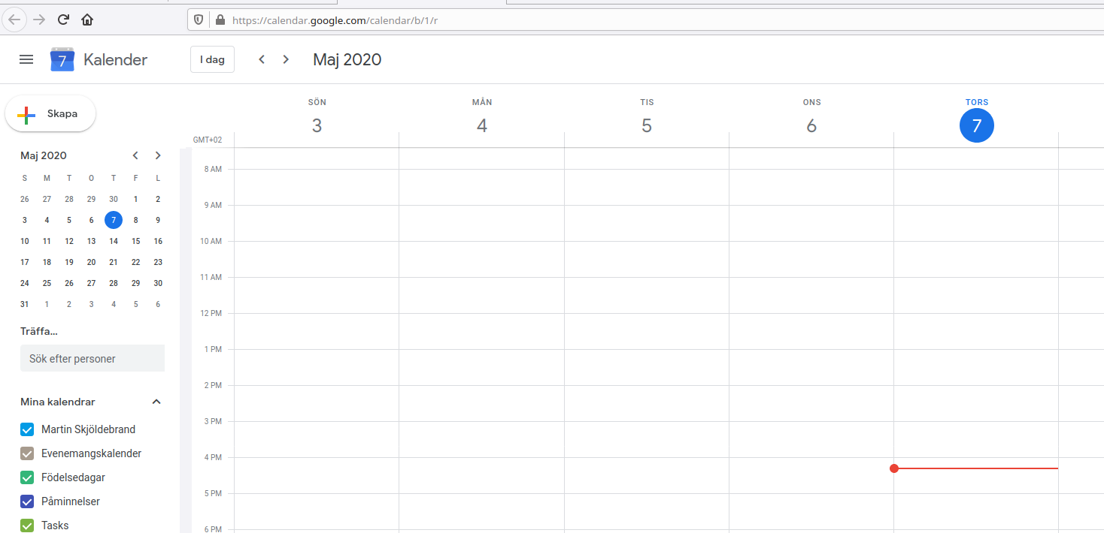

Här kan du nu skriva in datum för det aktuella evenemanget. Den kalender du ska använda är Evenmangskalendern.
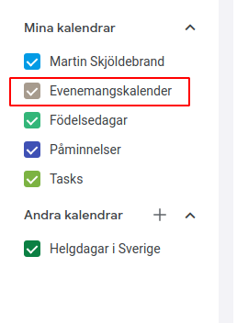

Klicka i kalendern på det datum, den tid du vill ha evenemangets första dag och fyll i uppgifterna du har.

Du har ett enkelt exempel här nedan – lägg märke till kalendern du använder för att skriva i evenemanget. När du klickar på Spara, sparas evenemanget i Google kalender – och, om inte omedelbart så senast morgonen dagen efter i kalendern på Stockholms schackförbunds sajt.
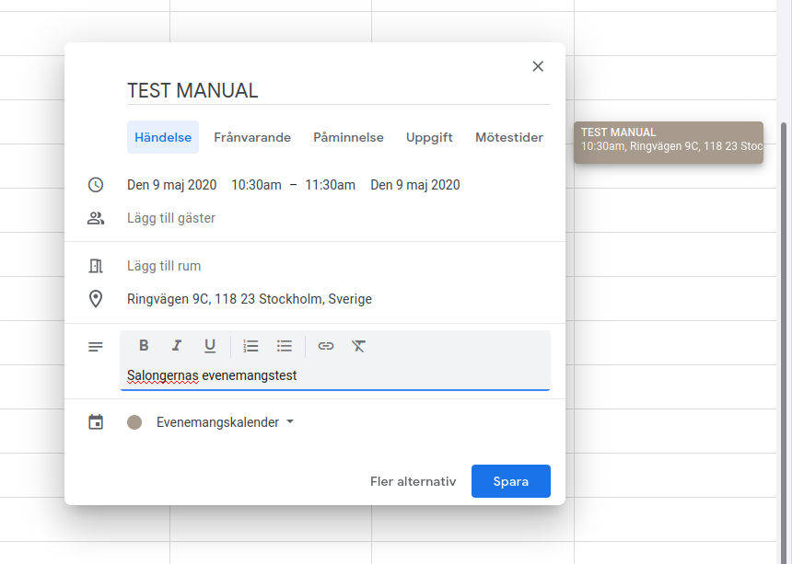

Genom att klicka på "Fler alternativ" till vänster om Spara, öppnas fler alternativ för ditt evenemang. Du kan t ex ange att evenemanget upprepas enligt vissa mönster (t ex för Lag-DM eller Rilton Cup).
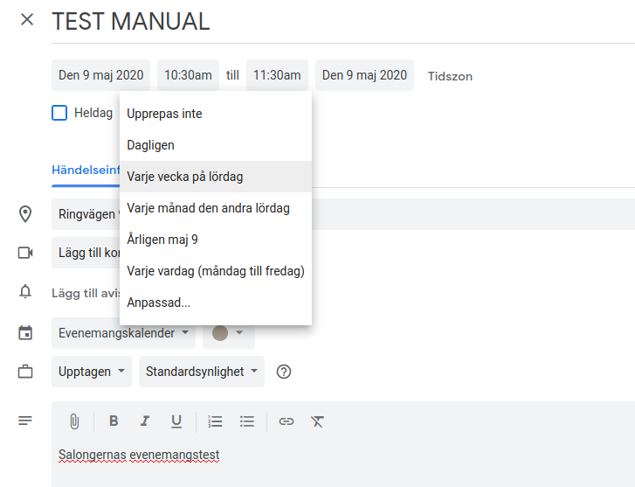

Du kan också enkelt skriva in en längre beskrivning av evenmanget här. Klicka Spara när du är klar och evenemanget sparas med dessa inställningar.

När väl evenemanget är importerat går du till MEC och Alla evenemang
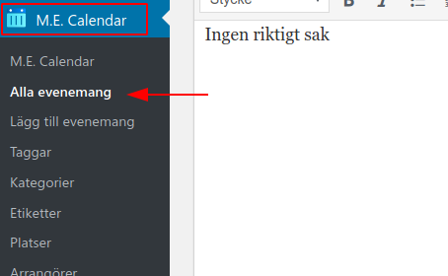

Öppna dessa och hitta ditt importerade evenemang.
Du kan nu behöva justera några uppgifter.

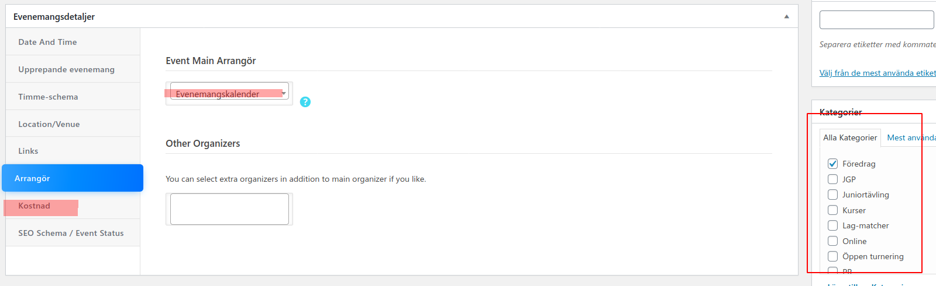
Du vill sannolikt ändra arrangören, genom att ange rätt arrangör lägger du in data om arrangören i evenemanget som syns på sajten. Likaså är det sannolikt att evenemanget kostar något och att du vill kunna ta betalt, kanske via webben.
Dessutom vill du få arrangemangen sökbara i kalenden så de behöver korrekt kategori.

Detaljer om allt detta kommer i manualen – del 2. Sektionerna är dock hyfsat självförklarande.

